Bài tập buổi 2 – Dương Chí Khang - 1822040036

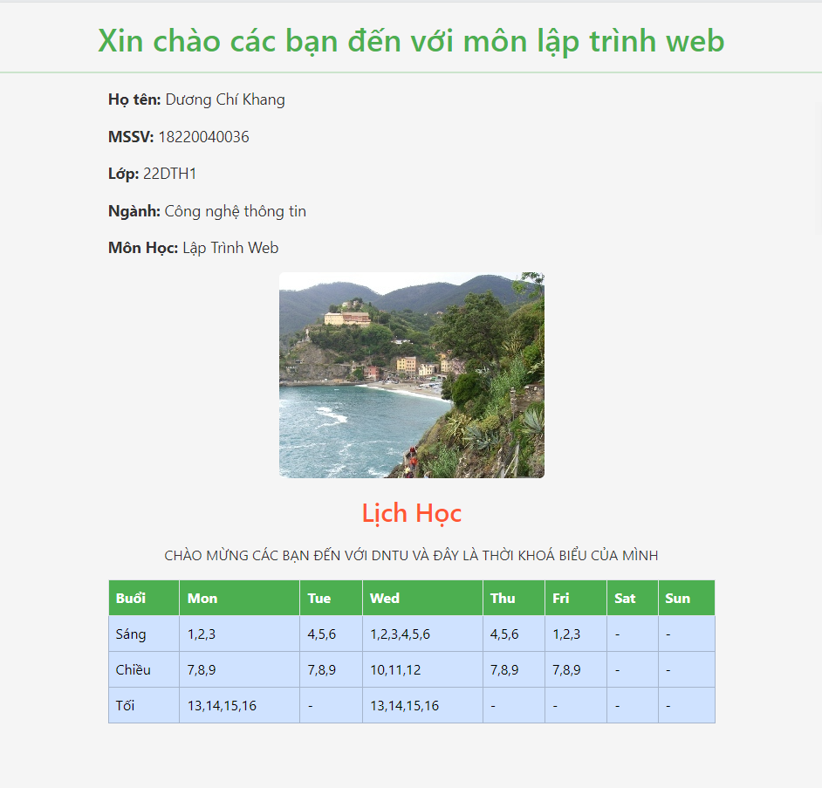1882<!DOCTYPE html>

<html lang="en">

<head>

<title>Thời Khóa Biểu</title>

<meta charset="utf-8">

<meta name="viewport" content="width=device-width, initial-scale=1">

<link href="https://cdn.jsdelivr.net/npm/bootstrap@5.3.3/dist/css/bootstrap.min.css" rel="stylesheet">

<script src="https://cdn.jsdelivr.net/npm/bootstrap@5.3.3/dist/js/bootstrap.bundle.min.js"></script>

<style>

body {

background-color: #f5f5f5;

color: #333;

}

h1 {

text-align: center;

color: #4CAF50;

margin-top: 20px;

}

hr {

border-top: 2px solid #4CAF50;

}

.info p {

font-size: 1.1em;

}

.table thead th {

background-color: #4CAF50;

color: white;

}

.table tbody tr:nth-child(odd) {

background-color: #f2f2f2;

}

.table tbody tr:nth-child(even) {

background-color: #e6ffe6;

}

.rounded {

display: block;

margin-left: auto;

margin-right: auto;

margin-bottom: 20px;

}

h2 {

color: #ff5733;

text-align: center;

margin-bottom: 20px;

}

</style>

</head>

<body>

<h1>Xin chào các bạn đến với môn lập trình web</h1>

<hr>

<div class="container info">

<p><b>Họ tên:</b> Dương Chí Khang</p>

<p><b>MSSV:</b> 18220040036</p>

<p><b>Lớp:</b> 22DTH1</p>

<p><b>Ngành:</b> Công nghệ thông tin</p>

<p><b>Môn Học:</b> Lập Trình Web</p>

</div>

<div class="container mt-3">

<img src="cinqueterre.jpg" class="rounded" alt="Cinque Terre" width="304" height="236">

</div>

<div class="container mt-3">

<h2>Lịch Học</h2>

<p class="text-center">CHÀO MỪNG CÁC BẠN ĐẾN VỚI DNTU VÀ ĐÂY LÀ THỜI KHOÁ BIỂU CỦA MÌNH</p>

<table class="table table-bordered">

<thead>

<tr>

<th>Buổi</th>

<th>Mon</th>

<th>Tue</th>

<th>Wed</th>

<th>Thu</th>

<th>Fri</th>

<th>Sat</th>

<th>Sun</th>

</tr>

</thead>

<tbody>

<tr class="table-primary">

<td>Sáng</td>

<td>1,2,3</td>

<td>4,5,6</td>

<td>1,2,3,4,5,6</td>

<td>4,5,6</td>

<td>1,2,3</td>

<td>-</td>

<td>-</td>

</tr>

<tr class="table-primary" >

<td>Chiều</td>

<td>7,8,9</td>

<td>7,8,9</td>

<td>10,11,12</td>

<td>7,8,9</td>

<td>7,8,9</td>

<td>-</td>

<td>-</td>

</tr>

<tr class="table-primary" >

<td>Tối</td>

<td>13,14,15,16</td>

<td>-</td>

<td>13,14,15,16</td>

<td>-</td>

<td>-</td>

<td>-</td>

<td>-</td>

</tr>

</tbody>

</table>

</div>

</body>

</html>